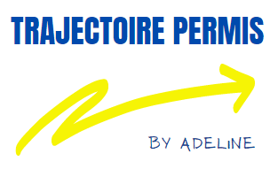
TRAJECTOIRE PERMIS TRAJECTOIRE PERMIS
6 Place du Général de Gaulle 108 rue d’Alsace
88000 Epinal 88150 Thaon

MODE DE FINANCEMENT

- Chèques ZAP (-39 € maximum)

- Bourse de la mairie


- Prime des apprentis de 550 € via le CFA formulaire à compléter et annexer un devis de l’auto-école. (Uniquement pour certains secteurs d’activité.)

- Permis à 1 €/ jour
Il s’agit d’un prêt à 0% à hauteur de 1200 € maximum sur 3 ans avec un remboursement de 31€/mois, se renseigner auprès de sa banque sauf les banques en ligne qui ne proposent pas encore ce service.

- Aide Pôle Emploi voir avec son conseiller pour avoir une aide partielle ou totale.


- Compte personnel de formation (CPF) (Uniquement les demandeurs d’emplois)

